Guía Formativa N° 1 Ed. Física y Salud 3 º Año Básico
*Esta guía tiene un 60% de exigencia”
L : 60 a 100% de logro
NL: menos del 60% de logro

Puntaje Obtenido | L | NL

Nombre: Fecha: de del 2020

Objetivo de Aprendizaje: Conocer las habilidades motrices básicas de locomoción, manipulación y equilibrio.

Instrucciones para los/las estudiantes:
- Sigue las instrucciones de cada item.
- Si tienes alguna consulta en el Texto de la asignatura o digital en www.curriculum línea.cl.
- Continúa revisando la página del Colegio para que continúes desarrollando nuevas actividades y revises tus avances.

Item I Resuelve la sopa de letras y luego realiza las actividades que se te proponen. (1 punto cada una)

L | Y | E | U | V | R | U | I | W | O | U | M
O | U | S | I | F | D | J | U | S | R | I | A
C | I | T | D | E | P | O | R | T | E | A | N
O | K | A | Q | Q | D | Y | O | Q | P | W | I
M | R | B | W | U | F | R | D | S | T | I | P
O | F | I | S | I | B | T | A | F | A | O | U
C | H | L | D | L | Ñ | D | R | H | R | L | L
I | A | I | F | I | P | F | V | K | K | K | A
Ó | T | D | I | B | O | G | G | S | U | H | C
N | R | A | J | R | I | B | H | A | H | J | I
R | A | D | H | I | I | N | J | L | Y | K | Ó
T | P | H | H | O | U | J | U | T | T | I | N
L | A | N | Z | A | R | K | Y | A | G | P | T
U | R | W | D | F | G | L | T | R | H | J | K
E | J | E | R | C | I | C | I | O | H | G | H

1. Locomoción. 6. Lanzar 11. Estabilidad
2. Deporte. 7. Atrapar
3. Equilibrio. 8. Rodar
4. Manipulación. 9. Ejercicio.
5. Saltar 10. Reptar

Item II Escoge 5 palabras de la sopa de letras y crea una oración para cada una de ellas. (2 puntos cada una).

1. Ejemplo: Me gusta hacer ejercicio junto a mis amigos.

2. Ejemplo: Mi mamá me enseña a lanzar la pelota muy fuerte.

3. Ejemplo: Me encanta rodar por el pasto.

4. Ejemplo: A mi amiga le gusta saltar la cuerda

5. Ejemplo: En las clases de danza trabajamos todos los días el equilbrio.

Item III Realiza en casa los siguientes ejercicios.

Materiales:
*Pelota de goma u otro material liviano.
*Libro o cuaderno pequeño
*Reloj para controlar tiempo.

Ejercicios
1.- Equilibrio estático: Mantén durante 10 segundos la posición paloma. | 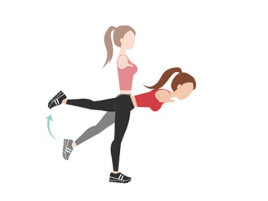
2.- Manipulación:  Lanza hacia arriba la pelota y antes de atraparla realiza un aplauso con tus manos.  Lanza hacia arriba la pelota y antes de atraparla toca el suelo con una mano. | 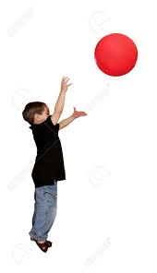
3.- Locomoción y equilibrio:

Camina por tu casa con un libro pequeño sobre tu cabeza sin que se caiga.

Con el libro en la cabeza, realiza 5 pasos hacia el frente, luego siéntate en el piso y ponte de pie, sin que el libro se caiga.

